（様式２－１）
補助事業計画書（第３回申請用）
実施する取組に☑をつける
□ 展示会・商談会の取組 □ 催事販売の取組 □ 販売拠点構築の取組

【申請者概要】日付は和暦で記載。名称等は正式名称で記載。
名 称  （法人番号） | （ ） |  | 代表者役職  代表者氏名
住 所 | （〒 － ）
補助事業担当者の連絡先 | 所属部署・役職： 氏 名：  電話番号： ﾒｰﾙｱﾄﾞﾚｽ：
資本金・出資金 | 千円 | 従業員数 |  | 人 | 主たる業種
法人設立年 | 年 月 | 直近決算期日 |  | 年 月
共同・協業販路開拓支援事業  過年度採択の実績（☑をつける） |  | □ 採択実績あり（令和元年度）  □ 採択実績あり（令和２年度：第１回）  □ 採択実績あり（令和２年度：第２回）  □ 採択実績あり (令和３年度：第３回)  □ 採択実績あり (令和３年度：第４回)  □ 採択実績あり（令和４年度：第５回）  □ 採択実績あり（令和４年度：第６回）  □ 採択実績あり（令和５年度：第７回）  □ 採択実績あり（令和５年度：第８回）  □ 採択実績あり（令和６年度：第９回）  □ 採択実績なし
小規模事業者持続化補助金＜共同・協業型＞過年度採択の実績（☑をつける |  | □ 採択実績あり（令和７年度：第１回）  □ 採択実績なし

※公募要領１．事業の目的（１）①、②、③、④に該当する場合は、下記⑥、⑦、⑧のみを記載。
※公募要領１．事業の目的（１）⑤に該当する場合は、下記全項目を記載。
直近決算期（ 年 月決算）における財務内容
①売上（収入）  構成 | 項目 | 金額（単位：千円） | 比率（単位：％）
 | その他
合計 |  |  | 100％
うち販路開拓にかかる売上構成
合計 |  |  | ％
②主要販売先 | 会社名 | 業種 | 比率（単位：％）
 | その他 | －
合計 |  | － | 100％
③主要仕入先 | 会社名 | 業種 | 比率（単位：％）
 | その他 | －
合計 |  | － | 100％
④ 申請者の概要等
【事業者の概要】

【事業内容】

【沿革】

【事業の推移】

【主力商品】

【サービスの内容】

⑤地域の企業の販路開拓につながる支援実績
※地域振興等機関として妥当であることが証明できるよう支援内容を詳細にご記載ください。
⑥ 申請者が本事業を実施する意義
※地域振興等機関として妥当であることが証明できるよう実施の意義をご記載ください。
⑦ 本事業以外の公的補助事業の採択状況とその効果
⑧ 本事業実施における資金繰り方針

【確認事項】
経済産業省大臣官房会計課提供の「補助事業事務処理マニュアル(R4.6)」を確認し、補助事業を実施する際の注意点等について理解している。  （☑をつける） | □はい □いいえ
補助事業経費、経費科目、補助事業実施後、提出を求められる証拠書類等について理解している。  （☑をつける） | □はい □いいえ
委託先などに補助事業計画全般の作成等を依頼しておらず、申請者自らが補助事業計画を策定し、自らが主体となって補助事業に取組む内容となっている。（申請者自らが検討・策定しているように見受けられない場合、本補助金の趣旨に沿わない提案と捉えられ、評価に関わらず採択の対象となりません。）  （☑をつける） | □はい □いいえ
（協業販路開拓支援補助金第１回～第９回、小規模事業者持続化補助金＜共同・協業型＞第１回にて補助事業を実施した申請者のみ）  申請締切日までに様式第１４「実施効果報告書」の提出が完了している。  （☑をつける）  ※該当しない申請者は「はい」に☑をつけてください。 | □はい □いいえ
小規模事業者持続化補助金＜共同・協業型＞第２回で採択されていない（辞退、廃止を除く） | □はい □いいえ
※上記の中で、一つでも「いいえ」がつく場合は、審査の対象とならないことに留意する。

【事業計画】
① 事業計画の名称
実施形態  （リアル/WEB） |  |  |  | 事業実施国名および地域名
② 補助事業に要する経費
円 （内補助金要望額 円）
③ 事業の目標（定量的評価指標） ※単位に注意
（１）展示会・商談会の取組 |  | ①新規リーチ数 | 目標：  根拠：
 |  | ②商談総合計数 | 目標：  根拠：
 |  | ③新規取引先合計数 | 目標：  根拠：
（２）催事販売の取組 |  | ①来場者数 | 目標：  根拠：
 |  | ②営業効率 | 目標：  根拠：
（３）販売拠点構築の取組 |  | ①売上合計額 | 目標：  根拠：
 |  | ②営業効率 | 目標：  根拠：
④ 定量的評価指標を達成することで地域、業界、社会に与える効果・影響

（１）参画事業者の現状
①申請者が支援する参画事業者の事業分野・業種、当該参画事業者を選んだ理由
②支援する参画事業者が共同・協業する目的と期待する効果
③申請者が支援する参画事業者を取り巻く経営環境の動向（現状分析）
④申請者が支援する参画事業者の直面している課題
⑤本事業の目指す支援の方向性（コンセプト）
※申請者が支援する内容と委託外注先が行う業務は分けて記載すること
（２）事業計画の詳細（アクションプラン）
① 評価指標の実現に向けて申請者が実施する参画事業者への支援内容や取組
※時系列に沿って、上記「③ 申請者が支援する参画事業者の直面している課題」を解決し、本事業が定める評価指標を達成するために実施する事業をすべて記載すること。
※申請者がその取組を実施する必要性、取組の概要（名称、実施期間、場所）、取扱商品数や販売商品数等、来場者やバイヤー等のターゲット、成果を高めるための工夫、集客、売上向上策、広報計画を記載すること。
※販売拠点構築の取組については拠点情報も詳細に記載すること。
※補助金活用の有無に限らず、過去に類似した事業を実施したことがある場合は、本申請事業との違い（新たな取組や工夫点）を詳細に記載すること。
※申請者自身が行う支援と委託外注先が行う業務は明確に分けて、それぞれ具体的に記載すること。
② 本事業終了後における参画事業者への中長期的な支援継続方法と目標
※いつまで支援を継続し、どのような目標に到達するのか具体的に記載。
※支援継続における支援体制（委託・外注・請負先の体制、予算の確保もしくは資金繰り等を含む）を記載。
※マーケティング拠点の取組の場合、拠点・仕組みの将来像も併せて記載。
※申請者自身が支援する内容と委託外注先が行う業務は分けて記載すること
【今後の支援予定】
予定 | 支援継続方法及び目標
１年目 | 支援策：  目標：
２年目 | 支援策：  目標：
３年目 | 支援策：  目標：
４年目 | 支援策：  目標：
５年目 | 支援策：  目標：

③ 過去、本補助事業に取り組まれた申請者は、当該年度にチェックするとともに、当該年度ごとの事業実績を具体的に記載。
※本事業に取り組んだ実績がない場合は「なし」と記載。
共同・協業販路開拓支援事業
□令和元年度、□令和2年度：第1回、□令和2年度：第2回、□令和3年度：第3回、
□令和3年度：第4回、□令和4年度：第5回、□令和4年度：第6回、□令和5年度：第7回、□令和5年度：第8回、□令和6年度：第9回
小規模事業者持続化補助金＜共同・協業型＞
□第1回

・事業概要

・過年度実施事業の定量的評価指標（目標、実績）および自己評価

・評価・課題を踏まえた改善策

・過年度実施事業と今回の補助事業の違い（販路開拓先、販路開拓方法、参画事業者への支援等）

（３）事業実施体制
（実施体制図作成例） 申請者独自の実施体制図を作成し記載してください。
※申請者との関係を明確にするため、各委託先名（担当者名、業務概要）、連携･協力機関名（担当者名、役割等）など、役割・責任分担が明確になるよう記載。
※可能な限り実名表記するとともに、イメージ図等も記載。

① 実施体制図
※申請者が主体的・中心的となり、無理なく事業の遂行（事務処理体制含む）が可能な体制図を構築し、記載すること。
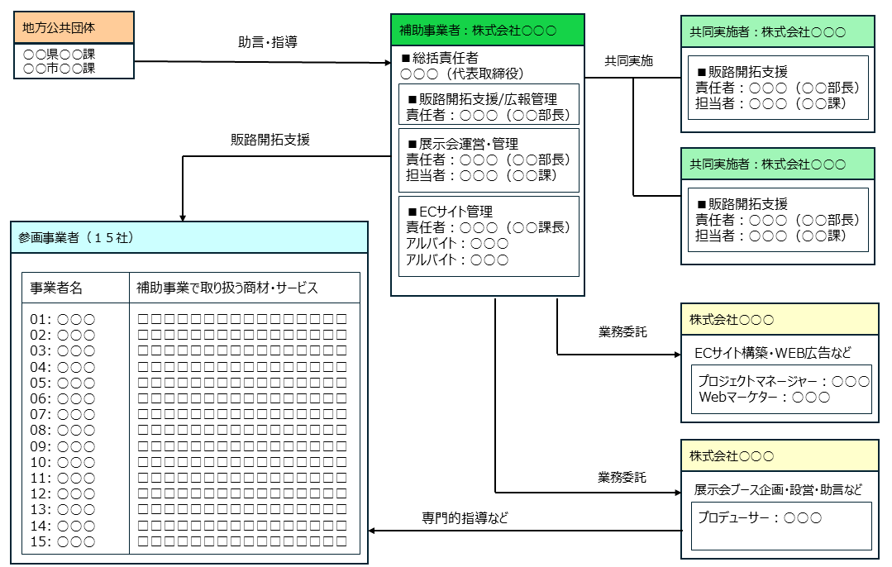

② 実施体制図に基づいた補助事業に従事する申請者の担当者一覧 ※予定も含む。
補助事業に従事する人数： 名
（補助事業に従事する申請者の担当者一覧 作成例） 申請者独自の一覧を作成し記載。
※（株）等の略称は不可。
共同実施者：〇〇〇〇株式会社（代表者：代表取締役社長 〇〇〇〇）
事業運営責任者（幹事事業者との調整）：〇〇部長 〇〇〇〇
参画事業者管理：〇〇課 〇〇〇〇
③ 実施体制図に基づいた補助事業を実施する際の委託・外注・請負先一覧 ※予定も含む。
補助事業に従事する人数： 名
（補助事業を実施する際の委託・外注・請負先一覧 作成例） 申請者独自の一覧を作成し記載。
※（株）等の略称は不可。
・委託先：株式会社〇〇〇〇 〇〇部〇〇課
プロデューサー：〇〇〇〇
④ 委託・外注・請負先の必要性
※申請者の役割を踏まえ、前述の委託先等の必要性を記載

